**Введение**

Проект на тему «Разработка сайта по продаже товаров для походов и активного отдыха» направлен на создание удобного, интерактивного веб-ресурса, который позволит пользователям выбирать и приобретать специализированные товары для активного отдыха, походов и спорта.

**Цель проекта** заключается в разработке сайта, который будет удобным и функциональным как для начинающих пользователей, так и для опытных туристов и любителей активного отдыха. Сайт должен предоставлять разнообразный ассортимент товаров, различные категории и фильтры, а также интуитивно понятный интерфейс.

Создаваемый сайт будет полезен для широкой аудитории, включая людей, стремящихся к активному образу жизни, а также всех, кто занимается туризмом, альпинизмом, каякингом и другими видами спорта. Наличие легкого доступа к информации о товарах и возможности их удобного заказа делают сайт востребованным для пользователей всех возрастов.

Краткое описание разделов пояснительной записки:

* **раздел «Анализ задачи»** рассматривает постановку задачи, включающую исследование предметной области, определение коммерческой и организационной сущности проекта. Также описывает текущее состояние аналогичных решений в данной области. Входные и выходные данные сайта четко описаны, раздел предоставляет информацию о среде разработки, минимальных и оптимальных требованиях к серверным и клиентским характеристикам для обеспечения корректной работы сайта;
* **раздел «Проектирование задачи»** охватывает основные аспекты разработки веб-продукта. Описывает структуру данных и организацию информации в контексте среды разработки. Раздел представляет детальный дизайн пользовательского интерфейса, алгоритмы обработки информации и описание функции системы справочной информации;
* **раздел «Реализация задачи»** описывает все элементы и объекты, используемые при разработке сайта, функции пользователя и их структура. Также представляет таблицу с полной аннотацией файлов и компонентов, использованных в проекте;
* **раздел «Тестирование»** описывает процесс функционального тестирования сайта. Показывает проверки всех меню и функций, реализованных на сайте, все возможные действия пользователя — от поиска и фильтрации товаров до оформления заказа и завершения сеанса;
* **раздел «Применение»** содержит описание назначения и области применения сайта, а также среды его функционирования. Описывает использование справочной системы и возможные сценарии применения сайта в реальных условиях;
* **раздел «Заключение»** содержит краткое изложение поставленных задач, результаты проделанной работы, описание использованных методов и средств разработки, а также степень автоматизации процессов на различных этапах разработки;
* **раздел «Список использованных источников»** представляет перечень источников, использованных при разработке сайта;
* **раздел «Приложения»** содержат диаграммы к программе с необходимыми комментариями;
* **раздел «Графическая часть»** включает схему, иллюстрирующую работу системы, и основные макеты интерфейса сайта.

В приложение А будет представлена диаграмма вариантов использования.

В приложение Б будет представлена диаграмма Ганта.

В приложение В будет представлена структура сайта.

В приложение Г будет представлены: диаграмма деятельности, диаграмма объектов и диаграмма классов.

В приложение Д будет представлены UX- и UI-прототипы.

**1. Анализ задачи**

**1.1 Постановка задачи**

* + 1. **Организационно-экономическая сущность задачи**

Наименование задачи: «Разработка сайта по продаже товаров для походов и активного отдыха».

Цель разработки: создание удобного онлайн-магазина по продаже товаров для активного отдыха и удобным интерфейсом для пользователей.

Назначение: ПП предназначен для клиентов, желающих приобрести товары для активного отдыха, и администраторов магазина для работы с информацией о товарах, заказах и клиентской базой.

Периодичность использования: ежедневно, с возможностью посещения магазина в любое время суток.

Источники и способы получения данных: информация о магазине по продаже товаров для активного отдыха ,его ассортименте, акциях, услугах, а так же данные от поставщиков и производителей для выполнения каталога.

Информационная связь с другими задачами: проект тесно связан с задачами администрирования онлайн-магазина,2 управления складскими запасами, клиентской базой и системой обработки заказов.

Обзор существующих аналогичных ПП: рассмотрим сайт https://www.sportmaster.by

На данном сайте есть такие функции как: поиск по названию, сортировка по стоимости и другим различным фильтрам, местонахождение магазина, каталог товаров, личный кабинет пользователя. Все эти основные функции так же будут присутствовать в новом ПП, также будет добавлена функция покупки в интернете. Существующие сайты содержат лишнюю информацию, такую как реклама и новости, в новом сайте этого не будет.

* + 1. **Функциональные требования**

Описание перечня функций и задач, которые должен выполнять будущий ПП:

Гость:

* просмотр каталога товаров и поиск с возможностью фильтрации: каждый товар будет иметь фото, названия, данные об материале и размере, цену, цвет. Поиск будет осуществляться в отдельной строке в шапке сайта или приложения. Фильтры будут по категориям: платья, костюмы и тд., размеры, цена;
* просмотр местоположения магазина;
* просмотр времени работы магазина;
* регистрация и аутентификация гостя: пользователь при регистрации вводит свое ФИО, номер телефона, адрес, данные карты, придумывает пароль, электронную почту. При аутентификации вводит свою почту и пароль;
* просмотр скидок на товары.

Пользователь: все те же функции, что может выполнять гость, но также появляется:

* авторизация;
* покупка в интернете;
* добавить в корзину;
* удалить из корзины;
* изменить количество товаров в корзине;
* посмотреть итоговую сумму корзины;
* создание и редактирование профиля;
* выход из личного кабинета.

Администратор:

* управление заказами;
* просмотр количества заказов и их данных, отмена заказов при желании пользователя, редактирование статуса заказа;
* управление каталогом товаров (добавление, удаление, редактирование);
* администратор может добавить новые товары, вводя данные о товаре, добавляя фото и описание, так же может редактировать прошлые товары меняя их цену, возможно удаление товаров;
* работа акциями и скидками (добавление, удаление, редактирование);
* администратор может добавить скидку на товар, так же ее удалить или отредактировать;
* отправка уведомлений о состоянии заказа на электронную почту: будут приходить уведомления о том, что заказ собирается, отправлен и прибыл на место заказа.
  + 1. **Описание входной информации:**
* данные о товарах (наименование, описание, цена, размеры, фотографии);
* данные о клиентах (ФИО, номер телефона, адрес, данные карты, придумывает пароль, электронную почту);
* данные заказа (размер, количество и др.).
  + 1. **Описание выходной информации:**
* подтверждение заказа, информация о статусе заказа, квитанция о покупке;
* формы представления: электронные письма с информацией о заказе, страницы с подтверждением заказа на сайте, квитанции в формате PDF;
* периодичность и сроки представления: моментально после оформления заказа, информация обновляется по мере изменения статуса заказа.
  + 1. **Перечень условно-постоянной информации:**

Категории товаров, справочники размеров и цены.

* + 1. **Нефункциональные (эксплуатационные) требования:**

Требования к применению:

Пользовательский интерфейс должен быть интуитивно понятным и привлекательным для пользователей всех возрастов.

Требования к производительности:

Время загрузки страницы не должно превышать 5 секунд.

Система должна поддерживать одновременную работу не менее 500 активных пользователей без значительного снижения производительности.

Время ответа сервера на запросы должно быть меньше 200 миллисекунд для обеспечения отзывчивости интерфейса.

Требования к реализации:

Для разработки следует использовать современные технологии для обеспечения эффективности и масштабируемости.

Все данные должны храниться в защищенной базе данных, с шифрованием конфиденциальной информации для обеспечения безопасности пользовательских данных.

Приложение должно быть развернуто на облачной инфраструктуре с высокой доступностью и автоматическим масштабированием для обеспечения непрерывной работы.

Требования к надежности:

Система должна быть способна обрабатывать сбои и восстанавливаться автоматически без потери данных.

Допустимое время простоя системы в случае сбоя не должно превышать 1 часа в месяц.

Регулярные резервные копии данных должны создаваться ежедневно и храниться в надежном и защищенном месте.

Требования к интерфейсу:

Система должна быть доступна через различные устройства, включая компьютеры, планшеты и мобильные телефоны.

Интерфейс должен быть совместим с различными браузерами, такими как Google Chrome, Mozilla Firefox и Microsoft Edge.

На главной странице будет возможность просмотра каталога товаров с фильтрацией, просмотр информации о местонахождении магазина и время его работы, просмотр соц. сетей магазина и ссылка на установку приложения.

**1.2 Диаграмма вариантов использования**

Диаграмма вариантов использования приведена в приложении А.

**1.3 Выбор стратегии разработки и модели жизненного цикла**

Для разработки веб-ресурса «Сайт по продаже товаров для походов и активного отдыха» следует выбрать стратегию разработки и модель жизненного цикла. Осуществляем выбор посредством составления таблиц:

Таблица 1 **–** Выбор модели жизненного цикла на основе характеристик требований

|  |  |  |  |  |  |  |  |
| --- | --- | --- | --- | --- | --- | --- | --- |
| № критерия | Критерии категории требований | Каскадная | V-образная | RAD | Инкрементная | Быстрого прототипирования | Эволюционная |
| 1 | 2 | 3 | 4 | 5 | 6 | 7 | 8 |
| 1. | Являются ли требования к проекту легко определимыми и реализуемыми? | Да | Да | Да |  |  |  |
| 2. | Могут ли требования быть сформулированы в начале ЖЦ? | Да | Да | Да | Да |  |  |
| 3. | Часто ли будут изменяться требования на протяжении ЖЦ? | Нет | Нет | Нет | Нет |  |  |
| 4. | Нужно ли демонстрировать требования с целью их определения? |  |  | Да |  | Да | Да |
|  |  |  |  |  |  |  |  |
| Таблица 1 продолжение | | | | | | | |
| 1 | 2 | 3 | 4 | 5 | 6 | 7 | 8 |
| 5. | Требуется ли проверка концепции программного средства или системы? | Нет | Нет |  | Нет |  |  |
| 6. | Будут ли требования изменяться или уточняться с ростом сложности системы (программного средства) в ЖЦ? |  |  |  | Да | Да | Да |
| 7. | Нужно ли реализовать основные требования на ранних этапах разработки? |  |  | Да | Да | Да | Да |

Вычисления: 4 за каскадную, 4 за V- образную, 5 за RAD, 5 за инкрементную, 3 за быстрого прототипирования и 3 за эволюционную.

Итог: на основе результатов заполнения табл. 1 подходящей является RAD модель и инкрементная модель.

Таблица 2 **–** Выбор модели жизненного цикла на основе характеристик команды разработчиков

|  |  |  |  |  |  |  |  |
| --- | --- | --- | --- | --- | --- | --- | --- |
| № критерия | Критерии категории команды разработчиков  проекта | Каскадная | V-образная | RAD | Инкрементная | Быстрого прототипирования | Эволюционная |
| 1 | 2 | 3 | 4 | 5 | 6 | 7 | 8 |
| 1. | Являются ли проблемы предметной области проекта новыми для большинства разработчиков? | Нет | Нет | Нет | Нет |  |  |
| 2. | Являются ли инструментальные средства, используемые в проекте, новыми для большинства разработчиков? |  |  | Нет | Нет | Нет |  |
| 3. | Изменяются ли роли участников проекта на протяжении ЖЦ? | Нет | Нет | Нет |  |  |  |
| 4. | Является ли структура процесса разработки более значимой для разработчиков, чем гибкость? |  |  | Нет |  | Нет | Нет |
| 5. | Важна ли легкость распределения человеческих ресурсов проекта? | Да | Да | Да | Да |  |  |
| 6. | Приемлет ли команда разработчиков оценки, проверки, стадии разработки? | Да | Да |  | Да | Да | Да |

Вычисления: 4 за каскадную, 4 за V-образную, 5 за RAD, 4 за инкрементную, 3 за быстрого прототипирования и3 за эволюционную.

Итог: на основе результатов заполнения табл. 2 подходящей является RAD модель .

Таблица 3 **–** Выбор модели жизненного цикла на основе характеристик коллектива пользователей

|  |  |  |  |  |  |  |  |
| --- | --- | --- | --- | --- | --- | --- | --- |
| № критерия | Критерии категории коллектива пользователей | Каскадная | V-образная | RAD | Инкрементная | Быстрого прототипирования | Эволюционная |
| 1 | 2 | 3 | 4 | 5 | 6 | 7 | 8 |
| 1. | Будет ли присутствие пользователей ограничено в ЖЦ разработки? | Да | Да |  | Да |  | Да |
| 2. | Будут ли пользователи оценивать текущее состояние программного продукта (системы) в процессе разработки? | Нет | Нет | Нет |  |  |  |
| 3. | Будут ли пользователи вовлечены во все фазы ЖЦ разработки? | Нет | Нет |  | Нет |  | Нет |
| 4. | Будет ли заказчик отслеживать ход выполнения проекта? |  |  |  |  | Да | Да |

Вычисления: 3 за каскадную, 3 за V-образную, 1 за RAD, 2 за инкрементную, 1 за быстрого прототипирования и 3 за эволюционную.

Итог: на основе результатов заполнения табл. 3 подходящей является каскадная, V-образная и эволюционная модель.

Таблица 4 **–** Выбор модели жизненного цикла на основе характеристик типа проектов и рисков

|  |  |  |  |  |  |  |  |
| --- | --- | --- | --- | --- | --- | --- | --- |
| № критерия | Критерии категории типов проекта и рисков | Каскадная | V-образная | RAD | Инкрементная | Быстрого прототипирования | Эволюционная |
| 1 | 2 | 3 | 4 | 5 | 6 | 7 | 8 |
| 1. | Разрабатывается ли в проекте продукт нового для организации направления? | Нет | Нет | Нет |  |  |  |
| 2. | Будет ли проект являться расширением существующей системы? |  |  |  |  | Нет | Нет |
| 3. | Будет ли проект крупно- или среднемасштабным? | Нет | Нет | Нет |  |  |  |
|  |  |  |  |  |  |  |  |
| Таблица 4 - Продолжение | | | | | | | |
| 1 | 2 | 3 | 4 | 5 | 6 | 7 | 8 |
| 4. | Ожидается ли длительная эксплуатация продукта? | Да | Да |  | Да |  | Да |
| 5. | Необходим ли высокий уровень надежности продукта проекта? |  | Да |  | Да |  | Да |
| 6. | Предполагается ли эволюция продукта проекта в течение ЖЦ? |  |  |  | Да | Да | Да |
| 7. | Велика ли вероятность изменения системы (продукта) на этапе сопровождения? | Нет | Нет | Нет |  |  |  |
| 8. | Является ли график сжатым? | Нет | Нет |  |  |  |  |
| 9. | Предполагается ли повторное использование компонентов? |  |  | Да | Да | Да | Да |
| 10. | Являются ли достаточными ресурсы (время, деньги, инструменты, персонал)? |  |  |  |  | Да | Да |

Вычисления: 5 за каскадную, 6 за V-образную, 4 за RAD, 4 за инкрементную, 4 за быстрого прототипирования и 7 за эволюционную.

Итог: на основе результатов заполнения табл. 4 подходящей является V-образная и эволюционная модели.

Общий итог: в итоге заполнения табл. 3 – 6 наиболее подходящей является V-образная модель.

**1.4 Выбор инструментов разработки**

В своем проекте будут использованы четыре языка программирования: HTML, CSS, JavaScript и PHP, каждый из которых выполняет свою важную функцию в разработке веб-сайта.

HTML (HyperText Markup Language) будет использоваться для создания структуры веб-страниц. С помощью HTML можно определять такие элементы, как заголовки, абзацы, списки, изображения и ссылки. Этот язык позволяет упорядочить контент таким образом, чтобы он был логически структурирован и доступен для пользователей и поисковых систем.

CSS (Cascading Style Sheets) используется для оформления и визуального представления веб-страниц. CSS позволяет задать стили для различных элементов HTML, таких как цвет текста, шрифты, отступы, выравнивание, анимации и макеты. Благодаря CSS сайт будет выглядеть привлекательно и будет адаптирован под различные устройства, включая мобильные телефоны и планшеты.

JavaScript применяется для добавления интерактивности и динамичности на веб-сайт. С помощью JavaScript можно создавать скрипты, которые реагируют на действия пользователей, такие как клики по кнопкам, ввод данных в формы или перемещение мыши. Этот язык также позволяет работать с данными, осуществлять валидацию форм, загружать контент без перезагрузки страницы (AJAX) и многое другое.

**PHP (Hypertext Preprocessor)** используется для серверной части разработки. PHP позволяет создавать динамические веб-страницы, взаимодействовать с базами данных, обрабатывать формы, управлять сессиями и реализовывать другие серверные задачи. Благодаря PHP, сайт будет не только интерактивным, но и функциональным, с возможностью работы с данными и выполнения сложных логических операций на сервере.

Таким образом, использование этих четырех языков позволит создать функциональный, эстетически приятный и интерактивный веб-сайт, который будет удобен для пользователей и соответствовать современным стандартам веб-разработки.

**1.5 Разработка плана работы на проектом**

Для упрощения процесса работы над проектом и для более простого понимания сроков выполнения задания разработаем план работы на проектом при помощи диаграммы Ганта.

План работы над проектом представлен в приложении Б

**2. Проектирование задачи**

**2.1** **Разработка структуры сайта, системы меню, навигации**

Диаграмма структуры сайта, системы меню и навигации для сайта по продаже товаров для походов и активного отдыха демонстрирует логическую организацию страниц и связей между ними. Главная страница является центральной точкой, обеспечивающей доступ к ключевым разделам: регистрация, поиск, каталог. Для пользователей предусмотрены личные кабинеты с возможностями авторизации, редактирования профиля, оформления заказов и управления корзиной. Администраторы имеют отдельный доступ для управления заказами и акциями. Структура упрощает навигацию, обеспечивая удобство как для пользователей, так и для администраторов. Структура показана в приложении В.

**2.2 Разработка UML-диаграмм**

Диаграмма действий описывает следующие действия: вход на сайт начинается с проверки регистрации пользователя. Незарегистрированный пользователь проходит регистрацию, а зарегистрированный вводит данные для авторизации. После успешного входа осуществляется переход в каталог товаров, где доступны поиск, сортировка и фильтры для удобного выбора продукции. Найденный товар добавляется в корзину, после чего пользователь оформляет заказ, указывая адрес, время доставки и выбирая товар. Завершается процесс подтверждением данных и оформлением заказа. Диаграмма действий, диаграмма последовательности и диаграмма объектов представлены в приложении Г.

**2.3 Разработка пользовательского интерфейса**

Пользовательский интерфейс был разработан при помощи приложения Figma. Пользовательский интерфейс представлен в приложении Д.

Описание стиля интерфейса

Дизайн интерфейса выполнен в минималистичном стиле, подчеркивающем атмосферу и тематику каталога товаров для активного отдыха. Основной акцент сделан на удобочитаемости и гармоничном сочетании цветов, что способствует созданию интуитивно понятного и эстетичного пользовательского опыта.

Цветовая палитра

Цвета проекта создают современный и стильный вид. Основной фон представлен глубоким тёмно-серым цветом (#2B2B2B), что обеспечивает комфортное восприятие информации. Карточки товаров выделяются на фоне благодаря белому цвету (#FFFFFF), который акцентирует внимание на товаре.

Текст выполнен в белом цвете (#FFFFFF) для высокой контрастности, а акцентный текст, например, слова "РАСПРОДАЖА!", выделен светло-зелёным цветом (#A4D65E), чтобы привлечь внимание пользователя. Для второстепенных деталей, таких как зачёркнутые цены, используется нейтральный серый цвет (#757575).

Кнопки оформлены в светло-сером цвете (#F5F5F5), их текст – чёрный (#000000), что создаёт баланс между визуальной простотой и функциональностью.

Типографика

Шрифты в проекте выбраны из семейства sans-serif, таких как Open Sans или Roboto, чтобы сохранить современный и лаконичный стиль. Заголовок "Каталог" представлен крупным шрифтом размером 32px и выполнен белым цветом, что позволяет легко различать основную структуру интерфейса.

На карточках товара использованы разные уровни текста: название товара выделено жирным шрифтом (16px, белый цвет), цены – обычным шрифтом (16px), а перечёркнутые значения – менее акцентным серым цветом (14px). Для специальных отметок, таких как "РАСПРОДАЖА!", используется жирный шрифт и акцентный зелёный цвет.

Кнопки

Кнопка "В корзину" имеет простую и понятную стилистику. Она выполнена в светло-сером цвете с чёрным текстом, что делает её легко различимой на фоне карточки товара. Размер шрифта кнопки – 14px, а скругленные углы радиусом 4px придают кнопке современный вид.

Сетка и структура

Интерфейс построен на удобной 4-колоночной сетке с равномерными отступами в 16px. Размер каждой карточки товара – 200x300px, что обеспечивает оптимальную читаемость и компактное расположение элементов.

Иконки

Иконка корзины в правом верхнем углу выполнена в минималистичном стиле с монохромным белым цветом (#FFFFFF). Размер иконки – 24px, что делает её визуально гармоничной и легко доступной для пользователя.

**3. Реализация**

**3.1 Создание сайта**

Процесс создания сайта начинается с определения целей и задач проекта. Основной целью является создание удобной платформы для продажи товаров для походов и активного отдыха. Задачи включают обеспечение интуитивно понятного интерфейса для покупателей, возможность добавления и редактирования информации о товарах, а также реализацию функционала корзины, оформления заказа и системы отзывов.

Для разработки сайта используются современные технологии: HTML5 и CSS3 для создания структуры и стилей страниц, JavaScript (включая библиотеки, такие как jQuery или Bootstrap) для реализации интерактивных элементов, PHP для обработки серверной логики и MySQL для хранения данных о товарах, пользователях и заказах.

Работа над сайтом начинается с проектирования интерфейса. Создаются макеты главной страницы, каталога товаров, страницы описания товара, корзины и личного кабинета пользователя. Затем реализуется структура сайта с использованием HTML-кода, охватывающая основные страницы: главную, каталог товаров, карточку товара, корзину и личный кабинет пользователя.

На этапе разработки серверной части пишется PHP-код для обработки запросов, управления базой данных и реализации функций, таких как авторизация, регистрация пользователей и обработка заказов. Параллельно выполняется интеграция базы данных MySQL, где создаются таблицы для хранения информации о товарах, пользователях и заказах.

Следующий этап — тестирование и отладка. Проводится функциональное и пользовательское тестирование, выявляются и устраняются ошибки, выполняется оптимизация производительности сайта.

Заключительный этап включает развертывание сайта. Настраивается хостинг на локальном сервере OSPanel, после чего сайт публикуется на удаленном сервере. После развертывания проводится финальная проверка всех элементов сайта, чтобы убедиться в их корректной работе.

**3.2 Руководство программиста**

**3.2.1 Организация данных**

Определив атрибуты для каждой сущности и установив связи между ними, получили следующую схему данных (рисунок 1)

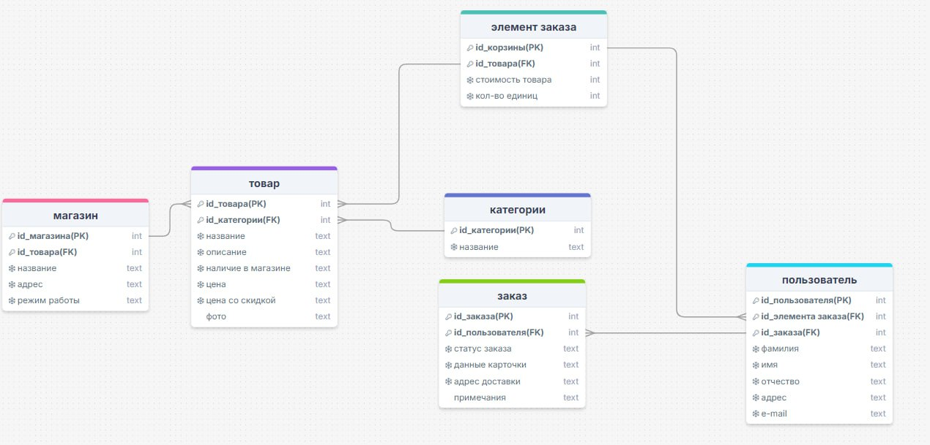

Рисунок 1 – Схема-данных

В данной БД представлено 6 сущностей. Описание каждой из них представлено в таблице 5.

Таблица 5 – Сущности

|  |  |  |  |  |
| --- | --- | --- | --- | --- |
| № | Сущность | Имя поля | Тип данных | Описание |
| 1 | 2 | 3 | 4 | 5 |
| 1 | Магазин | ID_магазина | Числовой | Содержит информацию о магазине |
| ID_товара | Числовой |
| Название | Текстовый |
| Адрес | Текстовый |
| Режим работы | Текстовый |
| 2 | Товар | ID_товара | Числовой | Содержит информацию о товарах |
| ID_категории | Числовой |
| Название | Текстовый |
| Описание | Текстовый |
| Наличие в магазине | Текстовый |
| Цена | Текстовый |
| Цена со скидкой | Текстовый |
| Фото | Текстовый |
| 3 | Элемент заказа | ID_корзины | Числовой | Содержит информацию о заказе |
| ID_товара | Числовой |
| Количество единиц | Числовой |
| Стоимость товара | Числовой |
| 4 | Категории | ID_категории | Числовой | Содержит информацию о категориях |
| Название | Текстовый |
|  |  |  |  |  |
| Таблица 5 продолжение | | | | |
| 1 | 2 | 3 | 4 | 5 |
| 5 | Заказ | ID_заказа | Числовой | Содержит информацию о заказе |
| ID_пользователя | Числовой |
| Статус заказа | Текстовый |
| Данные карточки | Текстовый |
| Адрес доставки | Текстовый |
| Примечания | Текстовый |
| 6 | Пользователь | ID_пользователя | Числовой | Содержит информацию о пользователе |
| ID_элемента заказ | Числовой |
| ID_заказа | Числовой |
| Фамилия | Текстовый |
| Имя | Текстовый |
| Отчество | Текстовый |
| Адрес | Текстовый |
| Email | Текстовый |

**3.2.2 Структура программы**

При входе на сайт у нас доступны возможности просмотра: каталога, времени работы магазина, скидок, регистрация. Так же можно будет фильтровать товары, а также искать их.

После авторизации будет доступна работа в личном кабинете и заказ товаров.

У администратора будут доступны управление: каталогом, акциями, скидками, заказами.

**3.3 Диаграмма компонентов**

Диаграмма компонентов предоставляет наглядное представление архитектуры системы, демонстрируя ключевые модули и их взаимодействие. Она отражает основные компоненты сайта, такие как интерфейс пользователя, серверная часть и база данных, а также их взаимосвязь.

Данная диаграмма позволяет визуализировать структуру системы, выявить взаимозависимости и определить области, требующие дальнейшей доработки (приложение Е).

**4. Тестирование**

Каждый тест выполнялся пошагово: сначала проверялась работа отдельных элементов интерфейса, таких как кнопки, формы и ссылки. Затем тестировались основные сценарии использования, включая добавление товара в корзину, оформление заказа и авторизация пользователей.

Для проверки корректности работы различных функциональных модулей использовались тестовые учетные записи пользователей и предварительно созданные данные, такие как фейковые заказы и информация о товарах. Все тесты выполнялись вручную в реальных условиях работы сайта с использованием популярных браузеров, включая Google Chrome и Mozilla Firefox.

В процессе тестирования выявлялись ошибки, которые записывались в отдельный журнал для дальнейшего исправления. После устранения ошибок тесты повторялись, чтобы убедиться в их корректной работе и отсутствии регрессионных багов. Процесс тестирования представлен в таблице 6

**5. Руководство пользователя**

**5.1 Запуск программы**

Открываем сайт «TurShop».

**5.2 Инструкция по работе с программой**

После открытия мы попадаем на главную страницу. На ней расположен каталог товаров, фильтрация и категории (рисунок 2-3).

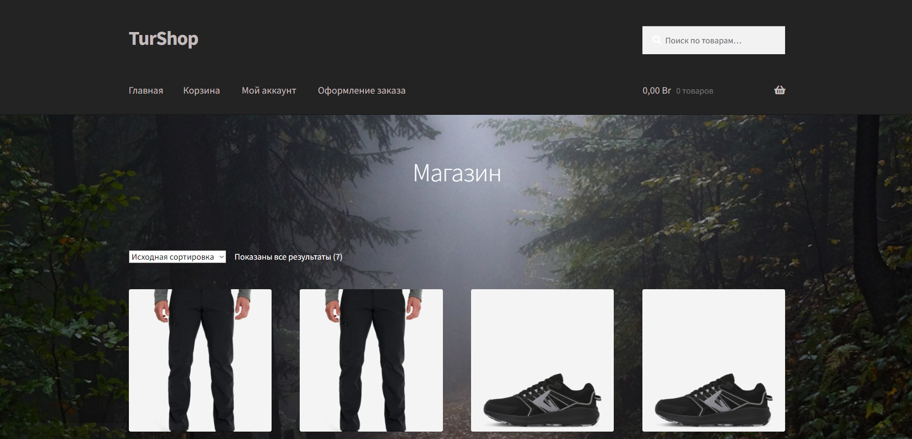

Рисунок 2 – Главная страница

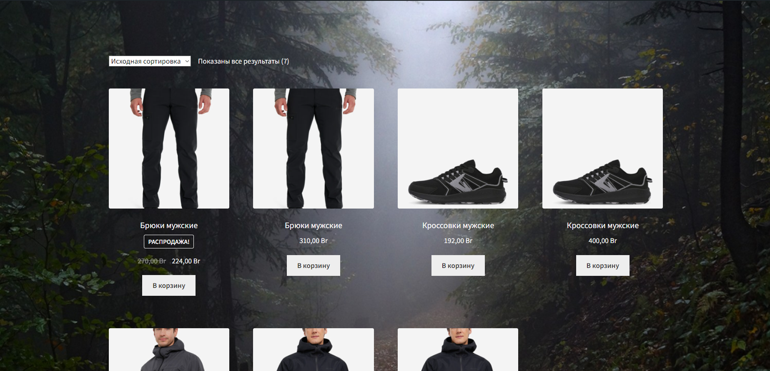

Рисунок 3 – Каталог товаров

При нажатии на товар можем просмотреть карточку товара (рисунок 4-5).

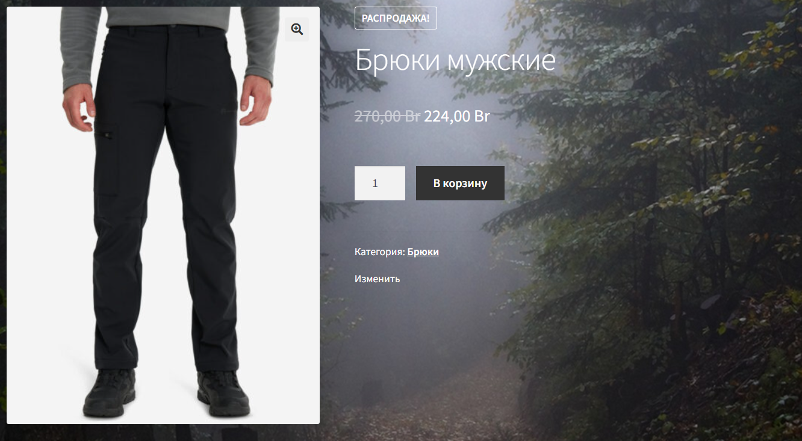

Рисунок 4 – Карточка товара

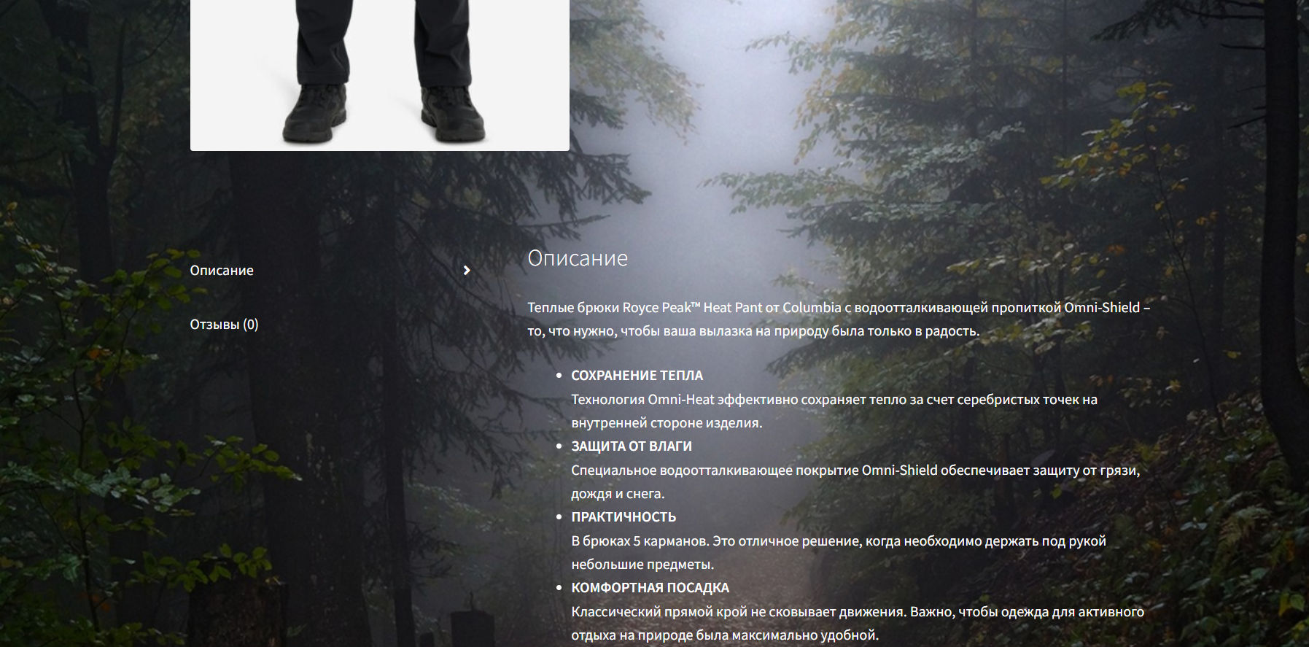

Рисунок 5 – Кнопки для просмотра корзины

Можно нажать на иконку корзины в шапке сайта или просмотр корзины (рисунок 6), чтобы просмотреть выбранный товар и заказать его (рисунок 6)

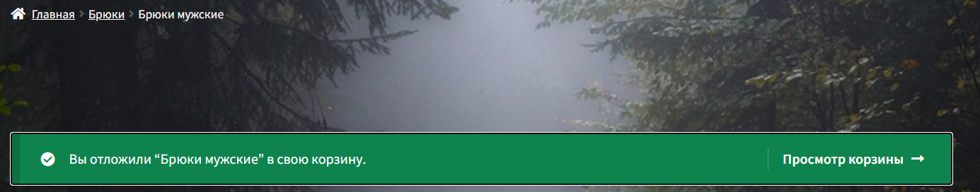

Рисунок 6 – Кнопки для просмотра корзины

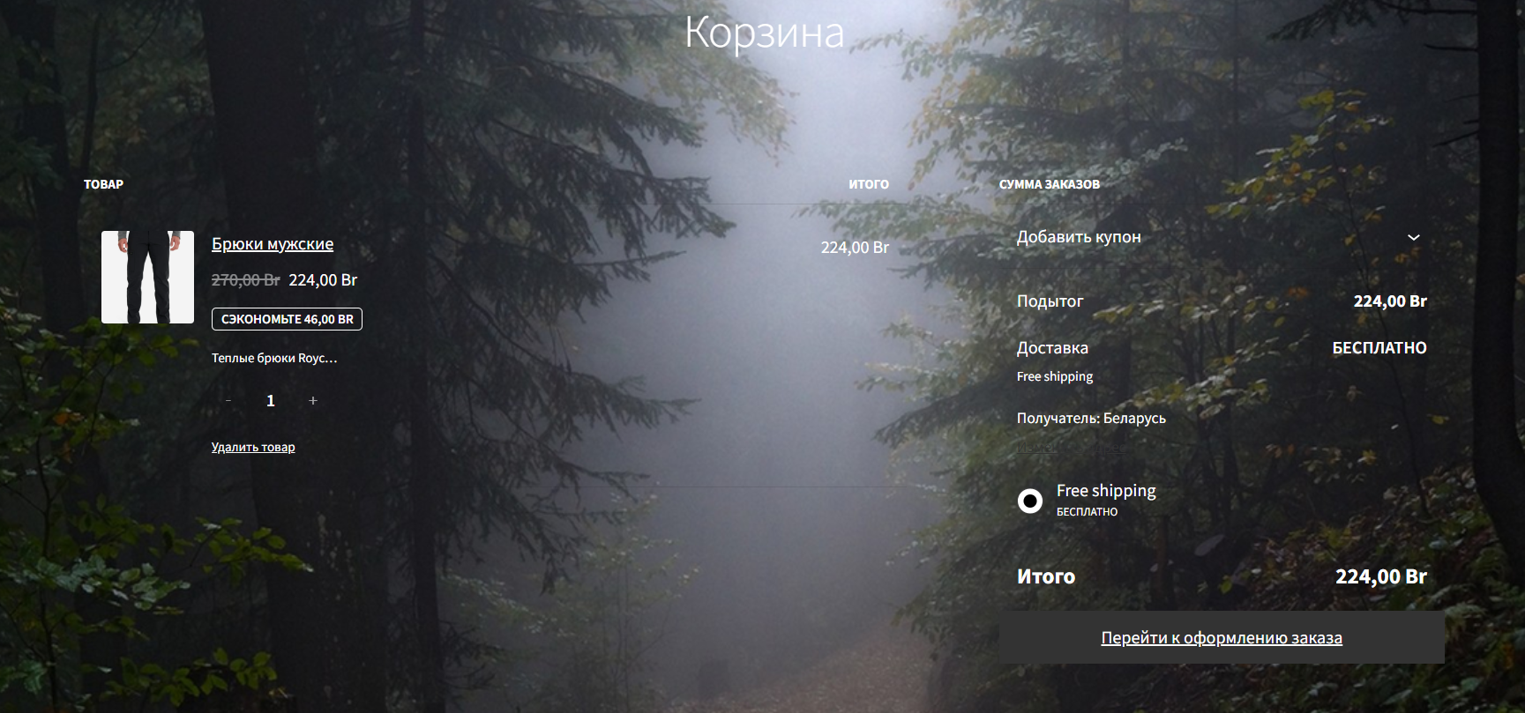

Рисунок 6 – Корзина

Так же с главной страницы можно перейти на вкладку «Мой аккаунт» и зарегистрироваться (рисунок 8).

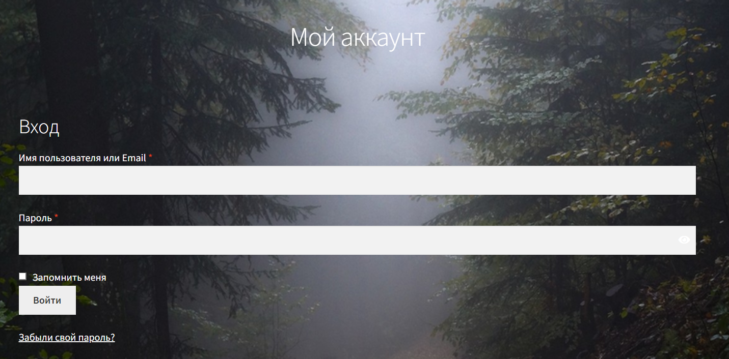

Рисунок 8 – Вкладка «Мой аккаунт»

**5.3 Завершение работы с программой**

Закрываем сайт «TurShop».

**Заключение**

Разработка приложения на тему: «Разработка сайта по продаже товаров для походов и активного отдыха», направленная на создание удобного и функционального веб-ресурса для продажи товаров для активного отдыха, была выполнена с использованием системы управления контентом WordPress.

Для разработки сайта использовались следующие технологии и инструменты:

* WordPress – для реализации структуры сайта и управления контентом;
* PhpMyAdmin – для управления базой данных;
* OSPanel – для локального тестирования и отладки сайта;
* Microsoft Word 2021 – для написания документации по проекту.

Использование данных технологий и инструментов позволило создать полноценный веб-сайт, включающий основные функции, такие как:

* регистрация и авторизация пользователей;
* добавление и редактирование товаров;
* просмотр и фильтрация каталога товаров;
* управление заказами;
* создание адаптивного интерфейса, удобного для работы с различных устройств.

Степень соответствия проектных решений заданию: сайт был выполнен в соответствии с поставленными требованиями.

Проект демонстрирует возможности современных веб-технологий для создания качественного и функционального продукта, который может быть дополнен и расширен в будущем для улучшения пользовательского опыта.

**Список использованных источников**

1 **Официальный сайт WooCommerce**

* [WooCommerce.com](https://woocommerce.com/) — главный ресурс для скачивания плагина, документации и расширений.

2 **Документация WooCommerce**

* Developer Docs — подробные инструкции по настройке и разработке.
* WooCommerce REST API — документация по REST API.

3 **Официальная документация WordPress**